«ТОП-24»
10-15 октября в г.Чебоксары проходил турнир сильнейших спортсменов России по настольному теннису «ТОП-24». В соревнованиях участвовали 24 лучших по рейтингу юношей и девушек до 16 лет.
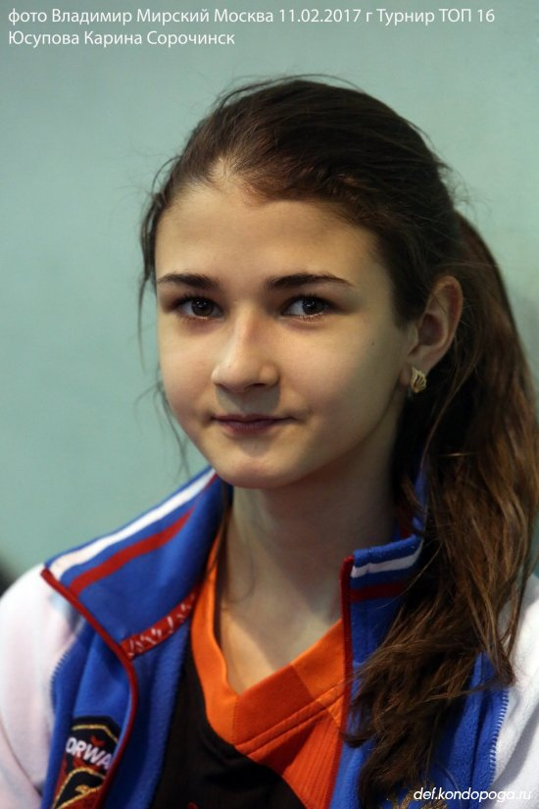
Нашим кадеткам Юсуповой Карине и Акимовой Дарье не получилось попасть в первый финал, сильные соперницы достались по жеребьевке в подгруппах. Но, несмотря на неудачу в одиночных соревнованиях, Карине все-таки удалось в паре с нижегородской спортсменкой Бересневой Анастасией стать сильнейшими.
Наши спортсменки, одержав победы над более сильными соперниками, повысили свой Всероссийский рейтинг и выполнили разрядные нормативы: Юсупова Карина - кандидата в Мастера спорта, а Акимова Дарья - 1 взрослый разряд.

